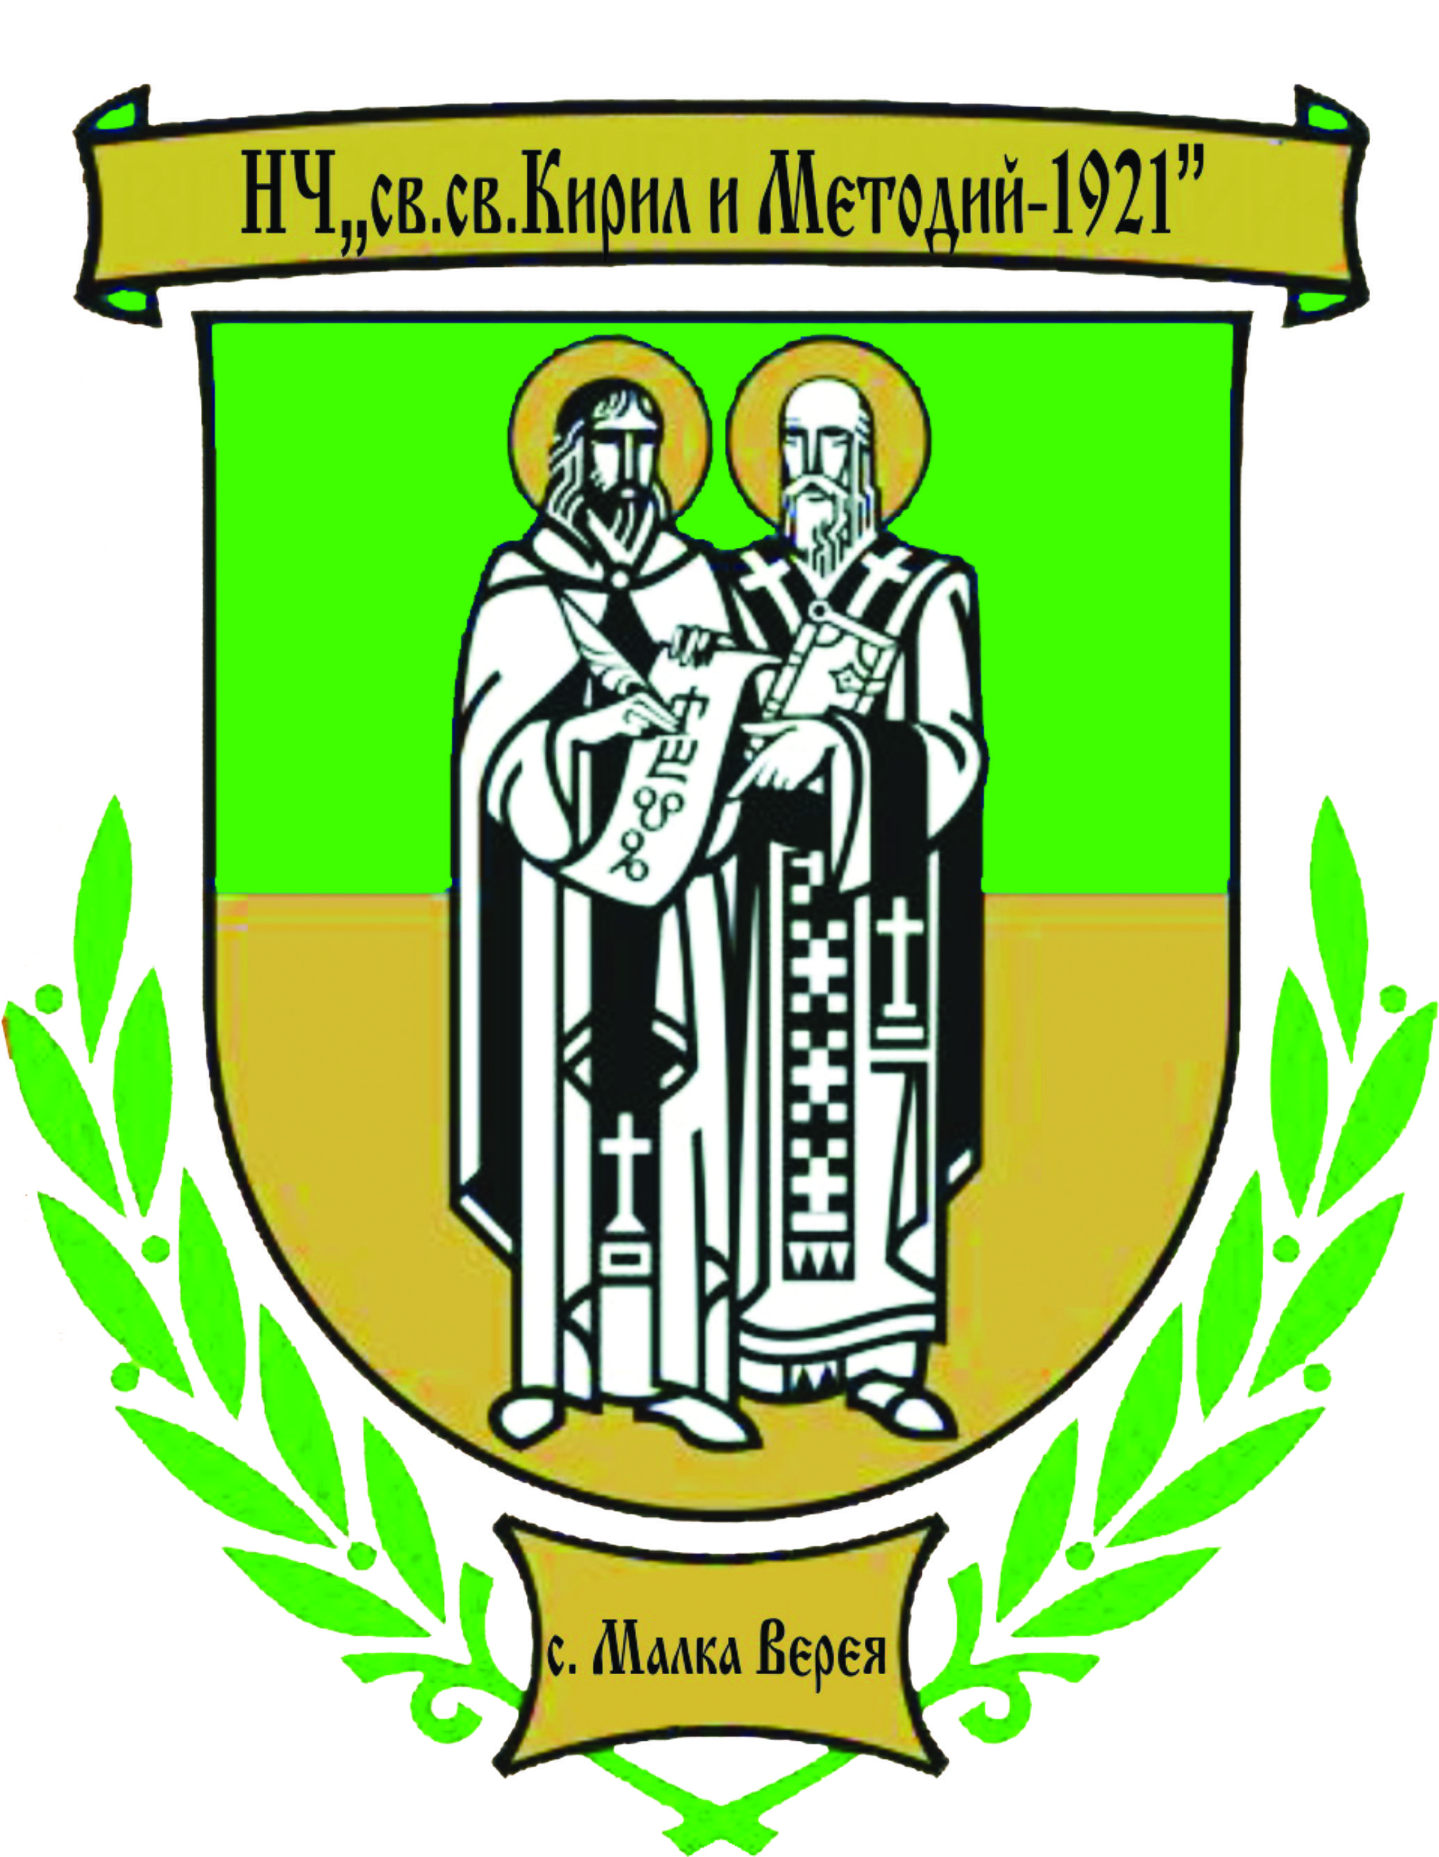
О Т Ч Е Т
За
дейността на НЧ „Св. Св. Кирил и Методий -1921“ с.Малка Верея, Община Стара Загора
за периода 01.01.2020 до 31.12.2020г.

Утвърдил: ………………………
/Христо Баев – председател /

В изпълнение на Закона за народните читалища /Чл.14 ал.8/ и Устава на нашето читалище /Чл.18 ал.9/, представяме отчет за работа на читалището и настоятелството за изминалата 2020г. (01.01.2019 до 31.12.2019г.).
Този годишен отчет е съставен за една много различна година, белязана от световната пандемия на COVID-19. Тази пандемия засегна и дейността на читалищната дейност. Забраната за събиране на много хора на едно място, затварянето на библиотеката, на информационната зала и др. мероприятия, силно затрудни и даже възпрепятства културно масовата дейност и на нашето читалище. Затова този отчет е много по – кратък и според читалищното настоятелство е не показателен за дейността на читалището.
НЧ „Св. Св.Кирил и Методий-1921“ с. Малка Верея, общ. Стара Загора e създадено в далечната 1921 година и оттогава до ден днешен изпълнява успешно своята функция – да бъде притегателен духовно-просветен център, който да запазва и утвърждава народните традиции и обичаи.
НЧ „Св. Св. Кирил и Методий-1921“ е единственият обществен, културен и образователен център на с.Малка Верея.
- Административно – управленска дейност за 2020г.
На 20.01.2019г., се проведено отчетно изборно събрание на читалището, на което се освободи старото ръководство и се избра ново читалищно настоятелство, и нова проверителна комисия.
Читалището има издаден БУЛСТАТ: 000804325
Читалищното настоятелство се състой от пет члена:
Председател: инж. Христо Баев,
Членове:
- Албена Бонева
- Койчо Коев
- Станислава Раянова
- Ваня Иванова
Проверителната комисия се състой от трима члена:
Председател:Мария Петкова
Членове:
- Иван Рачев
- Марийка Георгиева
Читалищното настоятелство за 2020г. е провело 2 заседания, като настоятелството осъществява и периодичен контрол върху взетите решения.
От 16.02.2016г г-жа Стела Халлер е секретар и библиотекар на НЧ „Св.Св.Кирил и Методий-1921“ с.Малка Верея. Тя заема единствената щатна бройка на читалището, като е на четири часов работен ден и се избира от читалищното настоятелство.
Г-жа Стела Халлер е общителна, отговорна, има нужното образование и компютърна грамотност. Това дава възможност дейностите, които провеждаме да са на нужното професионално ниво. Осигуряваме на секретаря достъп до актуална информация, касаеща читалищната дейност; участия в информационни срещи.
В информационна зала, към библиотеката на читалището има осигурен достъп до интернет и всички, в това число и секретарят получават най – новата информация за дейността на читалищата.
През изминалата 2020 година сътрудничехме отлично с
Общинската администрация:
- кметът на Община Стара Загора – г-н Живко Тодоров;
- отдел „Култура и туризъм“ – г-жа Диана Атаносова, г-жа Анелия Овчарова;
- РЕКИЦ „Читалища” - г-н Милен Иванов;
- общинският съветник и член на борда на директорите на ТЕЦ „Марица-изток-2“ – г-н Диян Димитров;
- кметът на с.Малка Верея - г-н Дончо Брайков.
С други читалища и клубове:
- Пенсионерски клуб на с.Малка Верея;
- НЧ „Климент Охридски“ гр. Стара Загора
- НЧ „Пробуда“с.Сулица
- НЧ „Ахинора 2006“ с.Яворово;
- Общински фолклорен ансамбъл „Загоре";
- Г-н Емил Гиргинов – методист при РБ „Захари Княжевски“, Стара Загора.
Читалищното настоятелство постоянно се старае да обогатява своите контактите с различни институциите и хората, които желаят и могат да допринесат за развитие на читалищната дейност в с.Малка Верея.
Настоятелството постоянно се стреми да превлича и хора с финансови възможности за спонсориране на различни културно масови мероприятия. Тук трябва да се отбележи, че тази година средствата събрани от дарения са насочени главно за строителството на храм „Св.Мчк.Трифон“ в селото ни.
- Използвани финансови средства от 01.01.2020г. до 31.12.2020г.

- Преходен остатък от 2019г. – 1 195,79 лв.
- Общо приходи за периода от 01.01.2020 до 31.12.2020г. – 13 786,05 лв.
- Общо разходи за периода от 01.01.2020 до 31.12.2020г. – 10 652,88 лв.
- Наличност към 31.12.2020г. – 2 703,97 лв.
Пълния финансов отчет на читалището до 31 декември 2020г., е обобщен в Приложение-1.

Приходите на читалището за 2020г:
На графика-1 е показано процентно съотношението, между приходи за 2020г. Ясно се вижда, че за развитието на културната дейност на читалището, от решаващо значение е държавната субсидия, средствата събрани от дарения и финансовата помощ от община Стара Загора за 01 февруари (празника на с.Малка Верея).
Графика- 1
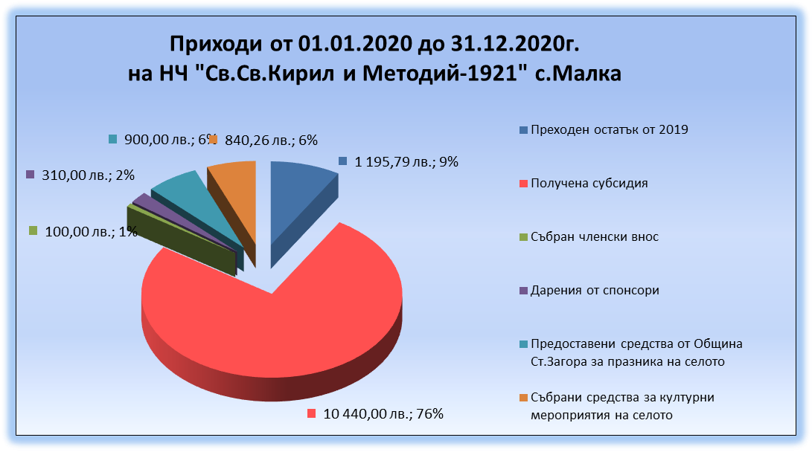

Трябва да се отбележи, че през 2020г. за съжаления нашият проект по програмата „Българските библиотеки съвременни центрове за четене и информираност“ 2020г. не беше одобрен и съответно не успяхме да увеличим приходната част на читалището. Радостна е за нас, че получаваме за втора поредна година пълна субсидираната бройка от една единица, това значително подобрява финансовото състояние на читалището и доведе до по – лесното реализиране на плануваните културни мероприятия. Искаме да се знае, че през 2012г. (Графика-2) читалището ни беше само с 0,25 единици, като благодарение на доброто управление на читалищната дейност и множество изпратени писма до Министерството на културата, подкрепени с писма от Община Стара Загора в лицето на г-н Живко Тодоров, нашата субсидирана бройка постепенно нарасна до пълна единица. Това увеличение на субсидираната бройка ни радва и ни стимулира да работим все така отговорно и всеотдайно, но в същото време е и голяма отговорност.
Благодарение на отпуснатите допълнителни средства, от община Стара Загора успяхме за поредна година да реализираме празника „Трифон Зарезан“ в чест на считания за покровител на с.Малка Верея Св.Мчк.Трифон.
Графика- 2
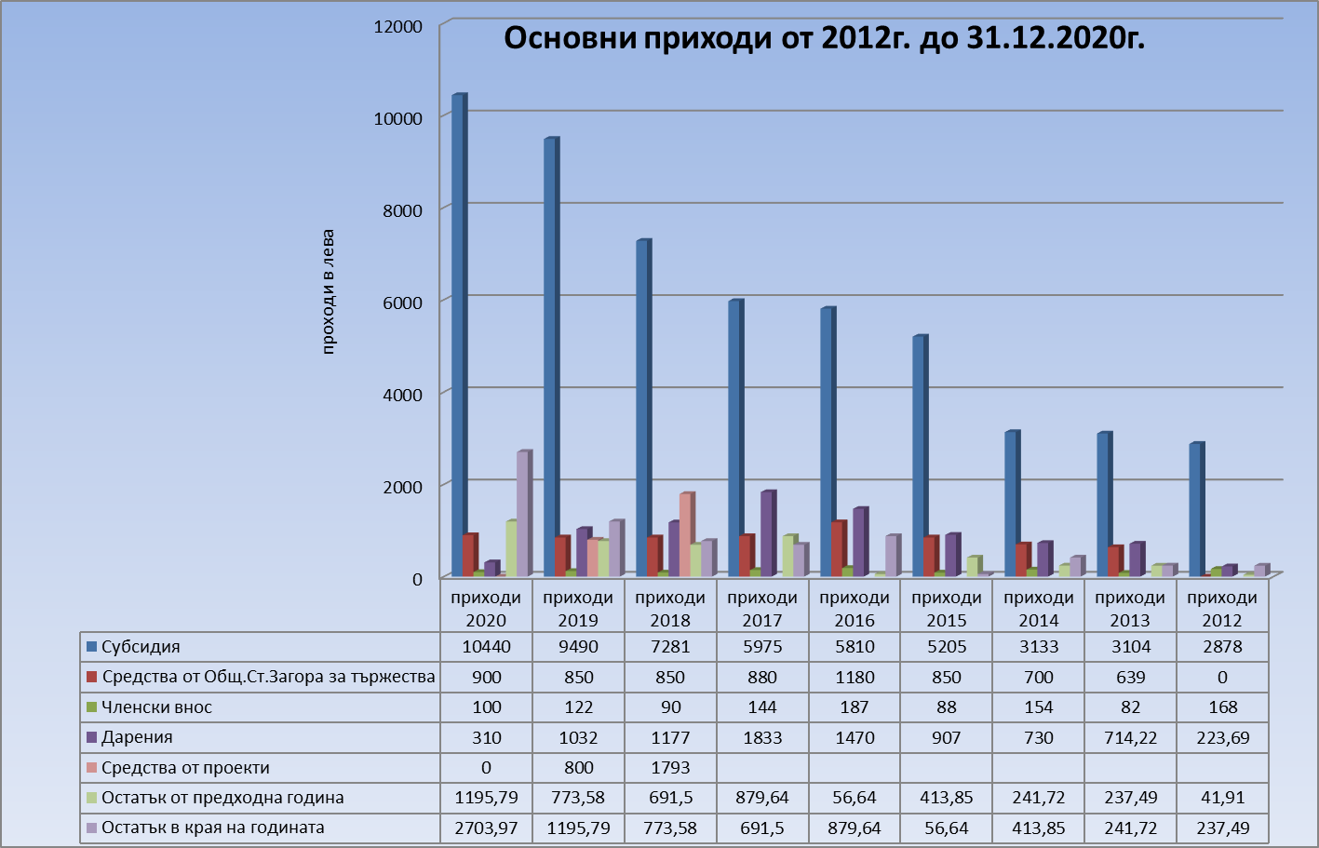

На графика-2 са онагледени средства, с които читалището е разполагало за периода от 2012г. до 31.01.2020г., от където се вижда:
Благодарение на достигната пълна субсидирана бройка за читалището ни, размерът на държавна субсидия за 2020г. е повишена с 950лв. в сравнение с 2019г. Но въпреки увеличената субсидията читалищното настоятелство след направен финансов анализ взе решение читалищният секретар да остане на четиричасов работен ден. Това се направи с цел да остават средства за реализирането на култура масовата дейност на читалището. През 2020г. отново искахме увеличение на субсидията с 0,5 единици с цел осигуряване на средства за пълен работен ден на секретаря но за съжаления молбата ни не беше удовлетворена. През настоящата 2021г. отново ще подадем документи за увеличаване на субсидията именно с цел осигуряване на достатъчно средства за осем часов работен ден на секретар-библиотекар. Това ще подобри предлаганите услуги на нашите потребители;
- Отпуснати средства от Община Стара Загора за културно масова дейност в с.Малка Верея през 2020г. са в размер на 900,00лв., като традиционно се подпомага празника „Трифон Зарезан”;
- Събраните средства от дарения за 2020г. възлизат едва на 310лв., като тези средства бяха събрани в дарителска кутия на празника „Трифон Зарезан“ и дарени за строителството на храма. Поради липсата на културно масова дейност, не сме искали от дарители средства за читалището а при срещата си с тях, сме ги молели да финансират строителството на православният храм Св.Мчк.„Трифон“ в селото ни, като можем да отбележим, че след срещите си с дарители, по сметката на храма са постъпели над 10 000 лв. но тези средства не минават през сметката на читалището, а директно към храма и затова не са в този отчет.
Тази година поради пандемията отложихме лазаруването и коледуването за 2021г. с цел спазване на противоепидемичните мерки.
Тук държим да изкажем нашата благодарност към всички подпомогнали и читалищната дейност през годината;
- Остатъка на средства в края на 2020г. е 2 703,97. Този голям остатък се дължи на факта, че нямахме реализирани редица културно масови мероприятия, по обясними причини.
Разходите на читалището за 2020г:
На Графика-3 е показано процентно съотношението, между различните разходи.
Графика- 3
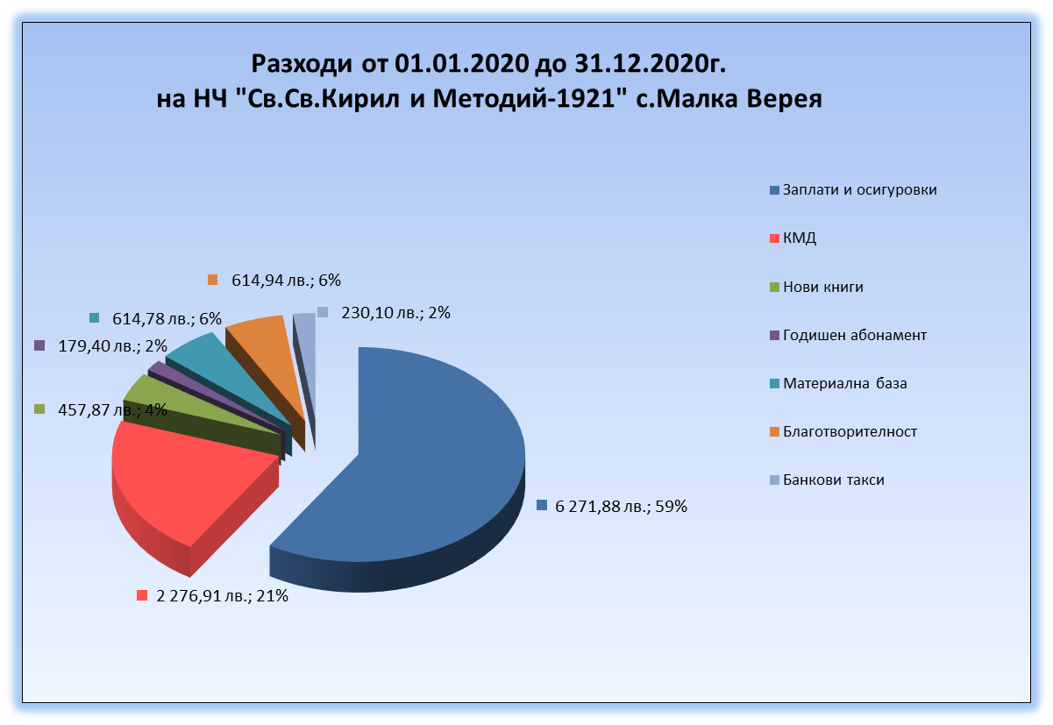

Вижда се, че основните разходи на читалището са:
- Разходи за заплата и осигуровки на нает персонал – 6 271,88 лв.;
- Разходи за културно масова дейност – 2 276,91 лв.;
- Закупени нови книги на стойност – 457,87 лв.;
- Подобряване на материалната база – 614,78 лв.;
- Благотворителност за храм Св. Мчк. „Трифон“ – 614,94 лв;
- Годишен абонамент – 179,40 лв;
- Банкови такси за обслужване на сметката на читалището – 230,10 лв.
Тази година поради затворените училища и преминаването на учениците онлайн, решихме да предложим на учениците от Малка Верея достъп до сайта уча.се, където да успяват да гледат видео уроци. Радостно беше, че платформата се ползва от учениците с интерес и библиотеката на читалището ни бе наградено от сайта уча.се с приза „библиотека на иновациите“. В информационният център към библиотеката също има достъп до платформата на www.aula.bg, където се провеждат обучения за различни софтуерни програми.
С цел спестяване на средства от банкови такси продължихме да управляваме банковата сметка на читалището, чрез онлайн банкиране на ДСК. Чрез издадената дебитна карта към банка ДСК имаме по – бърз достъп до финансовите ни средства.
Не на последна място искаме да отбележим, че читалищното настоятелства се ангажира и със събиране на средства за строителството на православен храм „Св.Мчк.Трифон” в с.Малка Верея, като през 2020г.
- Библиотечна дейност
Библиотеката се помещава в кметството на втория етаж, като заема две стаи с обща площ 27м². Това разположение (в непосредствена близост до кмета на с.Малка Верея) осигурява по – голяма посещаемост на библиотеката. Но има недостатък, че библиотеката не отговарят на условия за достъп на хора с увреждания.

Работното време на библиотеката, за предоставяне на библиотечни услуги е всеки работен ден от понеделник до петък в часовете между 08:30 до 12:30 часа. или по четири часа на ден.

Библиотечния фонд на библиотеката наброява 5430 бр. библиотечни документа. Само за сравнение в началото на 2016г. библиотечните документи наброяваха 3732бр. или в крайна сметка библиотечният фонд е нараснал с 1698бр., от тях близо 450 бр. са ново закупени книги.

Читателските картони към 31.12.2020г. са 102 бр.

Общо заемани книги за 2020г. са 387бр., основно художествена литература.

Набавени библиотечни документи през 2020г. – са 48 бр., в това число:
- закупени нови книги: 48 бр.
Направен годишен абонамент към следните списания:
- онлайн абонамент за сайта www.ucha.se – ползва се в информационната зала
На Графика- 4 е показана статистиката за набавяне на нови и дарени книги. За набавените книги от дарения е завишен критерия с цел в библиотеката да влизат по – търсени и нови книги, а не стари и не актуални книги за времето си.
Благодарение на безвъзмездната методическата помощ, от г-н Емил Гиргинов – методист при РБ „Захарий Княжески“ гр.Стара Загора, библиотеката ни е подредена съгласно основните правила на библиотечната дейност.
Постоянно обновяваме и електронният опис на всички библиотечни документи.

Продължаваме да подържаме откритата на 24.05.2013г. информационна зала в библиотеката, която е оборудвана с три компютъра и предоставяме на посетителите и безплатен достъп до интернет.
Графика- 4

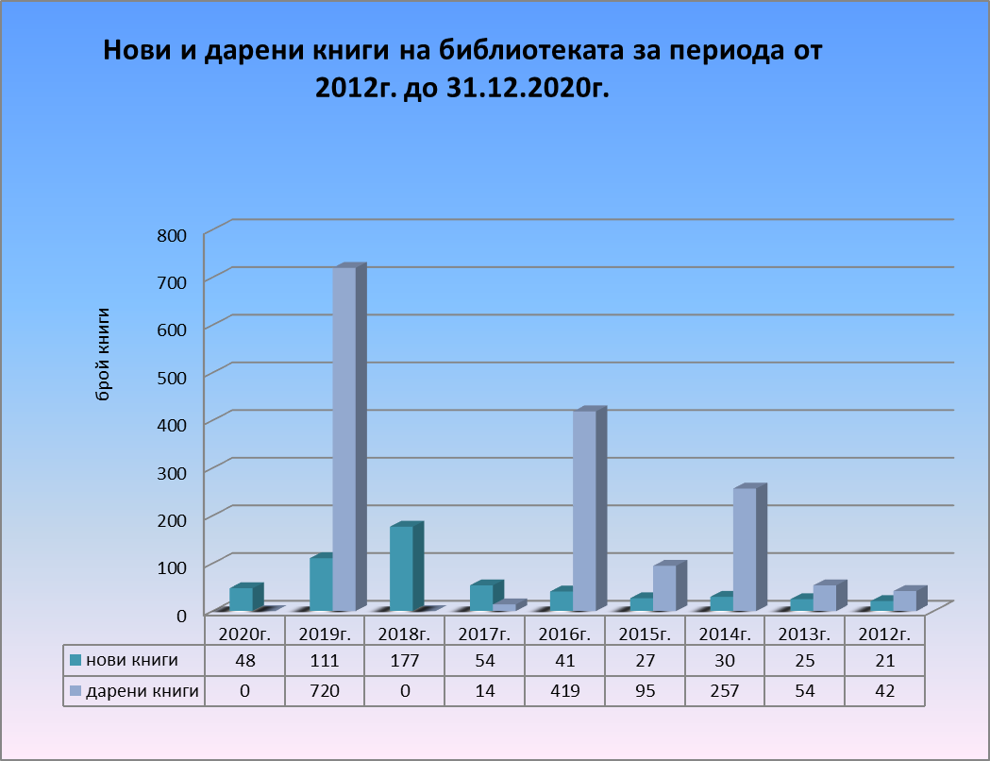

През 2020г. не бяхме одобрени с проекта си към Министерството на културата по програма „Българските библиотеки съвременни центрове за четене и информираност“ 2020г., но въпреки това успяхме да закупим нови 48 книги на стойност 457,87лв. от бюджета на читалището.
Добавените нови заглавия в библиотечният фонд, както и направените годишни абонаменти запазват читателите ни, и привличат нови.
Библиотеката ни е регистрирана и в публичния регистъра на обществените библиотеки, за което притежаваме удостоверение №1767/2017-02-20.
Библиотеката ни сътрудничи и с Фондация „Глобални Библиотеки–България“, чрез подписано споразумение.
Проблеми за решаване с библиотеката през настоящата 2021г., а именно:
- Големия брой стари книги в лошо физическо състояние, които трябва да се бракуват;
- Закупуват на повече нови книги;
- Присъединяване на още читатели, от различни възрастови групи;
- Необходимост от въвеждане на електронни картони на читателите;
- Закупуване и монтаж на климатик за библиотеката;
- Закупуване на още нови стелажи за подреждане на книгите;
- Закупуване на нова компютърна техника и обновяване на компютрите в информационната зала.

- КМД на читалището – празници и концерти

НЧ „Св.Св. Кирил и Методий - 1921“ с.Малка Верея, през изминалата 2020г. успя да осъществи съвсем малка част от предвидени културни мероприятия, поради настъпилата пандемия от COVID-19.
По – долу са описани накратко проведените мероприятия:

- 21 януари 2020г. – отбелязване на бабин ден, съвместно с пенсионерския клуб, организирахме почерпка в клуба на пенсионера в с.Малка Верея;

- 01 февруари 2020г. – почитане на Св.Мчк.Трифон - закрилник на с.Малка Верея.
Читалищното настоятелството, съвместно с пенсионерското дружество, кмета Дончо Брайков и Община Стара Загора, реализирахме празника на с.Малка Верея, който традиционно е на 1 февруари - ден на Св.Мчк.Трифон – светецът лозар за българите и считан за закрилник на с.Малка Верея. Празникът в чест на Св.Мчк.Трифон, през годините се наложи като емблематичен за с.Малка Верея.
Тържеството започна от 10:00 часа в центъра на селото, с празнични хора, почерпка от г-н Петър Петров - избран от предходната година „цар Трифон 2019г.“, след това се заряза асмата в кметството. Певческа група „Тракийка”, поздравява „цар Трифон 2019“ с няколко песни и спазвайки традицията изпраща с пита и печено пиле мъжете да зарежат лозето.
На лозовите масиви в землището на с.Малка Верея, се извърши тържествен водосвет от отец Илия, за здравето на всички жители на селото и за обилна реколта от грозде. Г-н Койчо Коев, и тази година ни „потопи” в духа на празника с тържествената молитва на „цар Трифон”, след което се преминаваше към ритуала по зарязването на малковерейските лозя.
Организираната почерпка за здравето на г-н Петър Петров - „цар Трифон 2019” и жителите на с.Малка Верея се състоя от 12:00 часа в ресторант „Жак“ намиращ се непосредствено до лозовите масиви на селото.
Спазвайки традицията за „Трифон Зарезан”, малковерейци избраха нов „Цар Трифон“ - а именно председателя на читалището ни г-н Христо Баев, спечелил конкурса с обещанието, че ще направи всичко зависещо от него за да се продължи строителството на храма „Св.Мчк.Трифон“ в Малка Верея.
Читалищното настоятелство за осма поредна година организира конкурс за „Младо домашно вино”. Професионално жури оценяваше вината в двете категории: „Най – добро Червено младо домашно вино” и „Най – добро Бяло младо домашно вино”. Победителите получиха грамоти и купи, а всички винари взели участие в конкурса получиха грамоти за достойно представяне.
Тържеството завърши в 17:00 часа с голямо празнично хоро.
Празника в с.Малка Верея се отрази и в много медии, като в-к Старозагорски новини, в-к Бизнес Поща, радио Стара Загора, телевизиите „ТВ Стара Загора“, ТВ „Загора“, онлайн телевизия AGRO TV, както и в много сайтове в интернет, като dariknews и разбира се в сайта на Община Стара Загора. Успяхме да намерим средства и за видео заснемане на тържеството. От тържеството имаме и много снимки.

Трябва да се отбележи, че празника на с.Малка Верея, запази своето място в рекламната брошура „Традицията е жива“ на Община Стара Загора.
Избрани за „Цар Трифон“ през мандата :

„Цар Трифон-2020“ - Г-н Христо Баев
„Цар Трифон-2019“ - Г-н Петър Петров
„Цар Трифон-2018“ - Г-н Петър Петров
„Цар Трифон-2017“ - Г-н Ангел Бабанов
„Цар Трифон-2016“ - Г-н Христо Стоянов
„Цар Трифон-2015“ - Г-н Сетлозар Желев
„Цар Трифон-2014“ - Г-н Боян Бабанов
„Цар Трифон-2013“ - Г-н Динко Динев
„Цар Трифон-2012“ - Г-н Бонев

Настоятелството има идея през 2021г., да се издаде книга аманах на „Малковерейските царе“. В която да се събере интересна информация за „царете“ на Малка Верея и за самия празник.

- 1 март 2020г.– украсихме таблото пред библиотеката с много мартеници. Баба Марта закичи с мартеници на жителите на с.Малка Верея.

- 3 март 2020г. – отбелязвахме Националният празник на България, като поднесохме цветя на паметната плоча в селото, посветена на всички малковерейци загинали за свободата на България.

- 8 март 2020г. – по случай празника на жената, организирахме тържество с почерпка в пенсионерския клуб.

- 22 март 2020г. – отбелязахме първа пролет.

- Всички останали културно масови мероприятия бяха отменени поради пандемията

- Материално – техническа база

Читалищната сграда е основно ремонтирана през 2015г. и е в отлично състояние, която улеснява читалищната дейност. През 2020г. изтече гаранцията на ремонтираната сграда.
Библиотеката също се намира в отлично състояние, след извършеният ремонт през 2019г. по време на който се извърши подмяна на дограмата и частично боядисване, като ремонта бе извършен за сметка на Община Стара Загора.
Остава да се закупят още стелажи за книги, щори за прозорците и да се монтира климатик за охлаждане и отопление на помещението.
Нужно е подходящо обзавеждане на гримьорната, щори за прозорците и климатик за зрителната зала.

- Кандидатстване по проекти

През месец август на 2020г. кандидатствахме и за увеличение на отпусканата държавна субсидия. За целта написахме молба до министерството на културата, с искане за отпускане на 0,5 единици от пълната субсидирана бройка. Нашата молба бе подкрепено с писмена препоръка лично от кмета на Община Стара Загора, г-н Живко Тодоров. Но за жалост молбата ни не беше удовлетворена.
От отдел „Култура“ към Община Стара Загора и от отдел „Методичен“ към РБ „Захари Княжески“, бяхме информирани за стартирал проект „Българските библиотеки съвременни центрове за четене и информираност“ 2020 към Министерството на културата.
Изготвихме всички необходими документи в срок и кандидатствахме, но тази година проекта ни не бе одобрен.
Изминалата 2020 година за читалищното настоятелство, бе динамична и много различна.
В заключение считаме, че читалищното настоятелство е работещо и се старае да запази и развие читалищната дейност в с.Малка Верея.
Смята ме, че в този съвременен живот при настъпилата демографска криза, водеща до много затворени училища и детски градини, читалищата се явяват последен пазител на българската просвета и култура, в малките населени места.
Благодарим на всички самодейци от Малка Верея, на ПГ „Тракийка“ /били те част от читалището или от пенсионерския клуб/, за тяхната всеотдайност и трудолюбие. Благодарим им за това, че жертваха своето свободно време не за сън, не за пари, а за славата и достойното представяне на нашите традиции и обичаи, за запазването на българския дух.
Благодарим на всички деца и младежи, които показаха, че в Малка Верея има много талантливи деца. Техният талант трябва да се развива и надгражда. Тези деца са нашето бъдеще, те ще съхранят и допълнят нашите традиции и обичаи. Нека всички заедно им помагаме с нашият личен пример.
Благодарим на всички хора с възможности, които подкрепиха финансово дейността на читалището.
Благодарим на кмета г-н Дончо Брайков, че подкрепя читалищната дейност и не на последно място, никога не си е позволил да се меси в решенията на читалищното ръководството.
Благодарим на всички, които творят днешното настояще на малковерейското читалище!
С пожелание през 2021г. COVID -19 да отмине и хората да продължат социалните си контакти.
Председател:
инж.Христо Баев - …………………
Членове:
- Албена Бонева - …………………
- Койчо Коев - …………………
- Станислава Раянова - …………………
- Ваня Иванова - …………………
Председател на проверителната комисия:
Мария Петкова - …………………

Приложение-1

Изготвил:
инж.Христо Баев - ……………….
/Председател на НЧ „Св.Св.Кирил и Методий-1921“ с.Малка Верея/

Проверил:
Мария Петкова - ………………….
/Председател на проверителната комисия към читалището/

Приложедие-2
Снимки от културно масовата дейност в с.Малка Верея през годините

